Loi sur les personnes morales
R.R.O. 1990, RÈGLEMENT 181
modifié jusqu’au Règl. de l’Ont. 248/05
DISPOSITIONS GÉNÉRALES
Version telle qu’elle existait du 1er juin 2005 au 12 juin 2005.
Le texte suivant est la version française d’un règlement bilingue.
Sauter le sommaire
SOMMAIRE
 |  | Articles
 | Dénominations sociales | 1-9
 | Capital | 10
 | Objets | 11-12
 | Dispositions diverses | 13-15
 | Forme des documents | 16-16.1
 | Formules | 17-25
 | Maintien | 26-27.1
 | Rapport d’initié | 28-29
 | Circulaire d’information | 30-31
 | Propriété bénéficiaire d’actions | 32
 | Recherche | 33-36
Formule 14 | Rapport initial de l’initié
Formule 15 | Rapport initial de l’initié portant sur les changements dans la propriété des valeurs ou le contrôle ou la haute main sur celles-ci
Formule 16 | Circulaire d’information
Dénominations sociales
1. (1) Les documents suivants sont joints aux requêtes ou demandes présentées en vue d’obtenir des lettres patentes, des lettres patentes supplémentaires, un permis extraprovincial ou un permis extraprovincial modifié, contenant une dénomination sociale proposée pour une personne morale ou un changement de dénomination sociale :
1. L’original d’un rapport de recherche informatique portant principalement sur l’Ontario et provenant du nouveau système informatisé pour la recherche de dénominations sociales et de marques de commerce (NUANS) dont le ministère des Consommateurs et des Sociétés du Canada est propriétaire, visant une dénomination sociale identique à celle qui est proposée et fait dans les quatre-vingt-dix jours précédant la présentation de la requête.
2. Tous consentements ou autorisations ainsi que les consentements, les autorisations et les engagements exigés par la Loi ou par le ministre. Règl. de l’Ont. 625/93, art. 8; Règl. de l’Ont. 638/94, art. 1.
(2) Le rapport de recherche informatique visé au paragraphe (1) est joint à la requête présentée en vue d’obtenir une reconstitution en vertu de l’article 317 de la Loi si la requête modifie la dénomination sociale de la personne morale ou qu’au moins 10 ans se sont écoulés depuis sa dissolution. Règl. de l’Ont. 248/05, art. 1.
(3) Le rapport de recherche informatique visé au paragraphe (1) n’est pas exigé si la requête ou la demande est présentée en vue d’obtenir des lettres patentes, des lettres patentes supplémentaires, la réservation d’une dénomination sociale ou la reconstitution d’une personne morale constituée en vertu de la partie III de la Loi et si un organisme gouvernemental pose la constitution en personne morale comme condition au versement d’une aide financière dans le cadre d’un programme gouvernemental. Règl. de l’Ont. 625/93, art. 8.
2. (1) Disposition abrogée avant le dépôt de la version française du règlement. Voir le Règl. de l’Ont. 625/93, par. 2 (1).
(2) Une dénomination sociale désignée dans un rapport de recherche informatique comme étant proposée en Ontario ne doit pas être employée par une personne autre que celle qui l’a proposée, sauf du consentement écrit de cette dernière. Règl. de l’Ont. 625/93, art. 8.
3. (1) Les expressions et les mots suivants ne doivent pas être employés dans une dénomination sociale :
1. «Fusionné», «amalgamated» ou tout autre mot ou toute autre expression connexes en français, à moins que la personne morale ne soit issue de la fusion de deux personnes morales ou plus.
2. Disposition abrogée avant le dépôt de la version française du règlement. Voir le Règl. de l’Ont. 625/93, par. 3 (2).
3. «Collège», «college», «institut», «institute», «université» ou «university», sauf avec le consentement écrit donné au nom du ministère de l’Éducation et de la Formation.
4. «Ingénieur», «engineer», «génie», «ingénierie» ou «engineering», ou une variante de ces mots, sauf avec le consentement écrit de l’Ordre des ingénieurs de l’Ontario.
5. Abrogée : Règl. de l’Ont. 248/05, art. 2.
6. «Royal», employé comme épithète, sauf avec le consentement du Secrétaire d’État donné au nom de la Couronne.
7. Des chiffres indiquant l’année de la constitution en personne morale, à moins que la personne morale projetée ne soit la remplaçante d’une personne morale ayant une dénomination sociale qui lui est identique ou semblable ou à moins que l’année ne soit l’année de la fusion de la personne morale.
8. Des mots ou des expressions qui amèneraient à conclure que la personne morale est une société par actions. Règl. de l’Ont. 625/93, art. 8; Règl. de l’Ont. 248/05, art. 2.
(2) La dénomination sociale d’une société fraternelle constituée en personne morale en vertu de l’article 176 de la Loi comprend les mots «société fraternelle» ou «fraternal society». Règl. de l’Ont. 625/93, art. 8.
(3) La dénomination sociale d’une caisse de retraite ou d’une société de secours mutuel d’employés, constituée en personne morale en vertu de l’article 185 de la Loi, comprend les mots «caisse de retraite», «société de secours mutuel d’employés», «pension fund society» ou «employees’ mutual benefit society», selon le cas, ainsi que la dénomination sociale, totale ou partielle, de la personne morale mère. Règl. de l’Ont. 625/93, art. 8.
(4) Si la dénomination sociale d’une personne morale comprend le terme «ancien combattant», «veteran» ou une abréviation ou un dérivé de ces termes, les lettres patentes de la personne morale prévoient que, de façon ininterrompue, au moins 95 pour cent de ses membres sont composés d’anciens combattants, de leurs conjoints, de leurs partenaires de même sexe ou de leurs enfants, à moins que la dénomination sociale n’ait été employée sans interruption pendant au moins 20 ans. Règl. de l’Ont. 43/00, par. 1 (1).
(5) Les définitions qui suivent s’appliquent au paragraphe (4).
«ancien combattant» S’entend de la personne qui a servi dans les forces armées de tout pays en état de guerre. («war veteran»)
«conjoint» S’entend :
a) soit d’un conjoint au sens de l’article 1 de la Loi sur le droit de la famille;
b) soit de l’une ou l’autre de deux personnes de sexe opposé qui vivent ensemble dans une union conjugale hors du mariage. («spouse»)
«partenaire de même sexe» L’une ou l’autre de deux personnes de même sexe qui vivent ensemble dans une union conjugale hors du mariage. («same-sex partner») Règl. de l’Ont. 625/93, art. 8; Règl. de l’Ont. 43/00, par. 1 (2).
4. La dénomination sociale de la personne morale issue de la fusion de deux personnes morales ou plus peut être la même que celle de l’une des personnes morales qui fusionnent s’il ne s’agit pas d’une dénomination sociale numérique. Règl. de l’Ont. 625/93, art. 8.
5. À moins qu’elle n’ait été employée sans interruption pendant au moins vingt ans avant la date du dépôt de la demande ou que, par l’emploi qui en est fait, elle n’ait acquis une signification qui la rende distinctive, la dénomination sociale proposée ne doit pas être :
a) trop générale;
b) formée principalement ou uniquement du prénom ou du nom de famille, employé seul, d’un particulier vivant ou décédé au cours des trente années précédant la date du dépôt de la requête présentée en vue d’obtenir des lettres patentes ou des lettres patentes supplémentaires contenant la dénomination sociale;
c) formée principalement ou uniquement d’un toponyme employé seul. Règl. de l’Ont. 625/93, art. 8.
6. (1) Une dénomination sociale ne doit contenir aucun mot ni expression dont un des éléments correspond au nom de famille d’un particulier vivant ou décédé au cours des trente années précédentes, que cet élément soit précédé ou non d’un prénom ou d’initiales, sans le consentement écrit du particulier ou de son héritier, de son exécuteur testamentaire, de son administrateur successoral, de ses ayants droit ou de son tuteur. Règl. de l’Ont. 625/93, art. 8.
(2) Le paragraphe (1) ne s’applique pas lorsque la personne morale qui emploiera la dénomination sociale proposée succède à une autre personne morale, ou est un membre du même groupe que celle-ci, si cette dernière a, dans sa dénomination sociale, le nom de famille et si :
a) l’autre personne morale donne son consentement écrit à l’emploi de la dénomination sociale;
b) dans le cas où la dénomination sociale proposée contreviendrait à l’alinéa 13 (1) a) de la Loi, l’autre personne morale s’engage par écrit à se dissoudre ou à changer sa dénomination sociale en une dénomination sociale conforme à l’alinéa 13 (1) a) de la Loi dans les six mois qui suivent la constitution de la nouvelle personne morale. Règl. de l’Ont. 625/93, art. 8.
(3) Le paragraphe (1) ne s’applique pas lorsque :
a) d’une part, le consentement exigé ne peut être obtenu;
b) d’autre part, le nom de famille a une valeur historique ou patriotique, ainsi qu’un lien avec les objets de la personne morale. Règl. de l’Ont. 625/93, art. 8.
7. Une dénomination sociale ne doit contenir aucun mot ni expression, en quelque langue que ce soit, qui décrit de façon trompeuse les opérations ou les services liés à l’emploi de la dénomination sociale proposée. Règl. de l’Ont. 625/93, art. 8.
8. (1) Seuls les lettres de l’alphabet romain, les chiffres arabes, ou une combinaison de ceux-ci, ainsi que les signes de ponctuation et les autres signes indiqués au paragraphe (2) peuvent faire partie de la dénomination sociale d’une personne morale. Règl. de l’Ont. 625/93, art. 8.
(2) Une dénomination sociale peut comprendre les signes de ponctuation et autres signes suivants :
! “ ” « » # $ % & ’ ( ) * + , – . / \ : ; < = > ? [ ] '˄≤ ≥ ¸ ´ ` ^ ¨ @
Règl. de l’Ont. 625/93, art. 8; Règl. de l’Ont. 248/05, art. 3.
(3) Une dénomination sociale ne doit pas comprendre uniquement ni principalement une combinaison des signes indiqués au paragraphe (2). Des lettres de l’alphabet romain, des chiffres arabes ou une combinaison de ceux-ci forment au moins les trois premiers caractères de la dénomination sociale. Règl. de l’Ont. 625/93, art. 8.
9. (1) La dénomination sociale d’une personne morale ne doit pas compter plus de 120 caractères, y compris les signes de ponctuation et les espaces. Règl. de l’Ont. 248/05, art. 4.
(2) Dans les requêtes déposées en application de la Loi, la dénomination sociale d’une personne morale est énoncée en lettres majuscules et de manière à ne compter qu’un espace entre chaque mot. Règl. de l’Ont. 248/05, art. 4.
Capital
10. Lorsque des conditions, des restrictions, des limitations ou des interdictions relatives au droit de vote sont rattachées aux actions privilégiées d’une catégorie, les privilèges, droits, conditions, restrictions, limitations ou interdictions rattachés à cette catégorie d’actions privilégiées prévoient que les détenteurs de cette catégorie ont le droit d’être avisés de la tenue des assemblées des actionnaires convoquées en vue d’autoriser la dissolution de la compagnie ou la vente de son entreprise ou d’une partie importante de celle-ci. Règl. de l’Ont. 625/93, art. 8.
Objets
11. Disposition abrogée avant le dépôt de la version française du règlement. Voir le Règl. de l’Ont. 625/93, art. 6.
12. (1) Lorsque les objets projetés d’une personne morale comprennent les courses de chevaux, le consentement écrit de la Commission des courses de l’Ontario est joint à la requête présentée en vue d’obtenir des lettres patentes ou des lettres patentes supplémentaires. Règl. de l’Ont. 625/93, art. 8.
(2) Les objets projetés d’une personne morale ne doivent pas comprendre les courses de chiens, mais peuvent toutefois comprendre l’élevage des chiens de course. Règl. de l’Ont. 625/93, art. 8.
Dispositions diverses
13. Lorsque les lettres patentes ou les lettres patentes supplémentaires d’une personne morale prévoient que les administrateurs sont élus pour un mandat de plus d’un an, la durée maximale, établie obligatoirement en un nombre d’années complètes, est de cinq ans. Règl. de l’Ont. 625/93, art. 8.
14. Les lettres patentes ou les lettres patentes supplémentaires d’une compagnie fermée peuvent prévoir qu’une requête présentée en vue d’obtenir un décret acceptant l’abandon de sa charte peut être autorisée soit par la majorité des voix exprimées à une assemblée générale de ses actionnaires dûment convoquée à cette fin, soit par au moins 50 pour cent des voix de tous les actionnaires ayant le droit de voter à cette assemblée. Règl. de l’Ont. 625/93, art. 8.
15. (1) Abrogé : Règl. de l’Ont. 192/99, par. 1 (1).
(2) L’avis de la résolution demandant la liquidation volontaire de la personne morale, dont le paragraphe 231 (1) de la Loi exige le dépôt auprès du ministre, est signé de la main d’un administrateur ou d’un dirigeant de la personne morale ou du liquidateur. Règl. de l’Ont. 625/93, art. 8.
(3) L’avis que le liquidateur est tenu de déposer auprès du ministre aux termes du paragraphe 266 (2) de la Loi est signé de la main du liquidateur. Règl. de l’Ont. 625/93, art. 8.
(4) Abrogé : Règl. de l’Ont. 192/99, par. 1 (2).
(5) L’avis signé par un mandataire ou un fondé de pouvoir au nom d’un administrateur ou d’un dirigeant de la personne morale, ou d’un liquidateur, ne constitue pas un avis signé de la main de l’administrateur, du dirigeant ou du liquidateur. Règl. de l’Ont. 625/93, art. 8.
Forme des documents
16. (1) Les documents remis au ministre ou déposés auprès de lui, notamment les affidavits, requêtes, demandes, affirmations de titre, bilans, règlements administratifs, consentements, autorisations, dissidences, avis, états et déclarations, sont imprimés, dactylographiés ou reproduits lisiblement, d’une façon convenant à la photographie sur microfilm, sur un seul côté d’une feuille de papier blanc de bonne qualité et d’un des formats suivants :
a) 210 millimètres sur 297, avec une marge de 30 millimètres à gauche;
b) 8 pouces ½ sur 11, avec une marge de 1 pouce ¼ à gauche. Règl. de l’Ont. 625/93, art. 8.
(2) Les documents comptant au moins deux pages n’ont pas d’endossure ni de reliure. Ils sont brochés dans le coin supérieur gauche et chaque page est numérotée consécutivement. Règl. de l’Ont. 625/93, art. 8.
(3) Lorsque le ministre fournit une formule, la formule ou un fac-similé de la formule reproduit sur une feuille de papier blanc de bonne qualité du format prévu au paragraphe (1) est utilisé. Règl. de l’Ont. 625/93, art. 8.
16.1 La personne morale qui a un sceau peut l’apposer sur toute formule que prescrit le présent règlement. Règl. de l’Ont. 189/99, art. 1.
Formules
17. et 18. Abrogés : Règl. de l’Ont. 248/05, art. 5.
19. (1) Abrogé : Règl. de l’Ont. 248/05, art. 6.
(2) La requête qui est présentée aux termes de l’alinéa 34 (1) b) ou 131 (1) b) de la Loi en vue d’obtenir des lettres patentes supplémentaires contient une déclaration indiquant que la personne morale n’est pas insolvable au sens du paragraphe (4). Règl. de l’Ont. 625/93, art. 8.
(3) La requête à laquelle s’applique l’article 35 de la Loi contient une déclaration indiquant que la personne morale n’est pas insolvable et, qu’après la délivrance des lettres patentes supplémentaires, elle ne sera pas insolvable au sens du paragraphe (4). Règl. de l’Ont. 625/93, art. 8.
(4) Pour l’application du présent article, une personne morale est insolvable si son passif excède la valeur de réalisation de son actif ou si elle est incapable de payer ses dettes à l’échéance. Règl. de l’Ont. 625/93, art. 8.
20. Abrogé : Règl. de l’Ont. 402/95, art. 2.
21. Abrogé : Règl. de l’Ont. 192/99, art. 2.
22. Abrogé : Règl. de l’Ont. 248/05, art. 7.
23. (1) La requête présentée en vue d’obtenir un décret acceptant l’abandon de la charte d’une personne morale en vertu du paragraphe 319 (1) de la Loi ou un décret dissolvant une personne morale en vertu de l’article 320 de la Loi s’accompagne de ce qui suit :
a) dans le cas d’une compagnie, le consentement de la Direction de l’imposition des sociétés du ministère des Finances;
b) dans le cas d’une compagnie qui est un émetteur assujetti au sens de la Loi sur les valeurs mobilières, le consentement de la Commission des valeurs mobilières de l’Ontario. Règl. de l’Ont. 248/05, par. 8 (1).
(2) Abrogé : Règl. de l’Ont. 248/05, par. 8 (1).
(3) La requête contient, le cas échéant, une déclaration indiquant soit qu’on ne connaît pas l’identité d’un actionnaire ou d’un membre ou qu’on ne sait pas où il se trouve et que la personne morale a remis ou cédé au tuteur et curateur public la part des biens de l’actionnaire ou du membre pour qu’elle soit détenue en fiducie pour celui-ci, soit qu’on ne connaît pas l’identité d’un de ses créanciers ou qu’on ne sait pas où il se trouve et que la personne morale a versé au tuteur et curateur public un montant égal à celui de la dette envers le créancier pour qu’il soit détenu en fiducie pour celui-ci. Règl. de l’Ont. 625/93, art. 8; Règl. de l’Ont. 248/05, par. 8 (2).
24. (1) Le ministre peut exiger que la requête présentée en vue d’obtenir un décret reconstituant, en vertu du paragraphe 317 (10) de la Loi, une personne morale dissoute s’accompagne de ce qui suit :
a) une déclaration écrite du tuteur et curateur public indiquant qu’il ne s’oppose pas à la reconstitution de la personne morale;
b) dans le cas d’une compagnie, le consentement à la reconstitution de la personne morale, émanant de la Direction de l’imposition des sociétés du ministère des Finances. Règl. de l’Ont. 248/05, art. 9.
25. Abrogé : Règl. de l’Ont. 248/05, art. 10.
Maintien
26. Abrogé : Règl. de l’Ont. 248/05, art. 10.
27. (1) Abrogé : Règl. de l’Ont. 248/05, art. 11.
(2) Sauf dans le cas d’un maintien effectué aux termes des lois d’une autre autorité législative canadienne, la requête présentée en vue d’obtenir l’autorisation de maintien comme personne morale en vertu des lois d’une autre autorité législative est accompagnée d’un avis juridique portant que les lois de cette autre autorité législative prévoient ce qui suit :
a) les biens de la personne morale continuent de lui appartenir;
b) la personne morale continue d’être responsable de ses obligations;
c) le maintien n’a aucun effet sur une cause d’action ou une réclamation existantes ou la possibilité d’être poursuivi;
d) la personne morale peut continuer d’être partie à une action ou à une poursuite civile, criminelle ou administrative intentée par la personne morale ou contre elle;
e) une déclaration de culpabilité, une décision, un ordre, une ordonnance, un décret ou un jugement rendu ou pris contre la personne morale peut être exécuté à l’endroit de celle-ci et une décision, un ordre, une ordonnance, un décret ou un jugement rendu ou pris en faveur de la personne morale peut être exécuté par celle-ci. Règl. de l’Ont. 177/94, art. 3; Règl. de l’Ont. 189/99, art. 2.
27.1 Abrogé : Règl. de l’Ont. 248/05, art. 12.
Rapport d’initié
28. Le rapport qu’un initié est tenu de déposer aux termes des paragraphes 73 (1) et (2) de la Loi est préparé conformément à la formule 14. Règl. de l’Ont. 625/93, art. 8.
29. Le rapport de changements subséquents qu’un initié est tenu de déposer aux termes du paragraphe 73 (3) de la Loi est préparé conformément à la formule 15. Règl. de l’Ont. 625/93, art. 8.
Circulaire d’information
30. (1) La circulaire d’information est préparée conformément à la formule 16. Règl. de l’Ont. 625/93, art. 8.
(2) Les renseignements que la formule 16 exige sont à jour à la date précisée dans la circulaire. Cette date se situe au plus trente jours avant celle où la circulaire a été envoyée pour la première fois aux actionnaires de la personne morale. Règl. de l’Ont. 625/93, art. 8.
(3) Les renseignements contenus dans une circulaire d’information sont clairement présentés. Les déclarations qu’elle contient sont divisées en groupes selon le sujet, chaque groupe étant précédé d’un titre approprié. Règl. de l’Ont. 625/93, art. 8.
(4) L’ordre des postes prévu dans la formule 16 n’est pas obligatoire. Règl. de l’Ont. 625/93, art. 8.
(5) Lorsqu’il est possible et approprié de le faire, les renseignements que la formule 16 exige sont présentés sous forme de tableau. Règl. de l’Ont. 625/93, art. 8.
(6) Les montants que la formule 16 exige sont indiqués en chiffres. Règl. de l’Ont. 625/93, art. 8.
(7) Les renseignements que la formule 16 exige d’indiquer sous plus d’un poste peuvent être indiqués sous un seul poste. Règl. de l’Ont. 625/93, art. 8.
(8) Il n’est pas nécessaire de préciser dans une circulaire d’information qu’un poste est sans objet. Les réponses aux postes sans objet peuvent être omises. Règl. de l’Ont. 625/93, art. 8.
(9) Les renseignements que ne connaît pas la personne au nom de laquelle une circulaire d’information est préparée ou dont elle ne dispose pas et qu’elle n’a pas raisonnablement le pouvoir de vérifier ou d’obtenir peuvent être omis de la circulaire d’information si une brève déclaration explicative y est jointe. Règl. de l’Ont. 625/93, art. 8.
(10) Il n’est pas nécessaire que la circulaire d’information préparée pour une assemblée contienne les renseignements contenus dans d’autres circulaires d’information, des avis de convocation aux assemblées ou des formules de procuration envoyés à la personne dont les procurations sont sollicitées pour la même assemblée, si un renvoi au document contenant ces renseignements est fait dans la circulaire d’information. Règl. de l’Ont. 625/93, art. 8.
31. La personne qui envoie ou remet aux actionnaires une circulaire d’information ou une procuration auxquelles les articles 83 à 89 de la Loi s’appliquent relativement à l’assemblée des actionnaires d’une compagnie dépose sans délai à la Commission des valeurs mobilières de l’Ontario une copie de la circulaire d’information, de la procuration et des autres documents qu’elle a envoyés ou remis relativement à l’assemblée. Règl. de l’Ont. 625/93, art. 8.
Propriété bénéficiaire d’actions
32. (1) Pour l’application de l’article 73 de la Loi, est réputé un rapport déposé par la filiale le rapport que dépose une compagnie et qui comprend un état des valeurs dont une de ses filiales est propriétaire bénéficiaire ou réputée propriétaire bénéficiaire aux termes de l’alinéa 72 (2) c) de la Loi ou qui comprend un état des changements dans la propriété bénéficiaire de la filiale des valeurs. La filiale n’est pas tenue de déposer un rapport distinct. Règl. de l’Ont. 625/93, art. 8.
(2) Pour l’application de l’article 73 de la Loi, est réputé un rapport déposé par la compagnie contrôlée ou par un membre du même groupe le rapport que dépose un particulier et qui comprend un état des valeurs dont une compagnie, contrôlée par un particulier ou par un membre du même groupe, le cas échéant, que la compagnie contrôlée, est propriétaire bénéficiaire ou est réputée l’être aux termes de l’alinéa 72 (2) b) de la Loi ou qui comprend un état des changements dans la propriété bénéficiaire des valeurs de la compagnie contrôlée ou du membre du même groupe. La compagnie contrôlée et le membre du même groupe ne sont pas tenus de déposer un rapport distinct. Règl. de l’Ont. 625/93, art. 8.
Recherche
33. Si des droits exigés sont payés pour une recherche demandée en personne, le ministre peut produire pour examen l’original des documents déposés, le cas échéant, auquel cas aucun microfilm ni aucune copie de microfilm des documents ne doit être fourni. Règl. de l’Ont. 192/99, art. 3.
33.1 Abrogé : Règl. de l’Ont. 192/99, art. 3.
34. à 36. Abrogés : Règl. de l’Ont. 192/99, art. 3.
Annexe abrogée : Règl. de l’Ont. 192/99, art. 4.
Formules 1 à 3 Abrogées : Règl. de l’Ont. 248/05, art. 13.
Formule 4 Abrogée : Règl. de l’Ont. 402/95, art. 3.
Formules 5 à 12 Abrogées : Règl. de l’Ont. 248/05, art. 13.
Formule 12.1 Abrogée : Règl. de l’Ont. 248/05, art. 13.
Formule 13 Abrogée : Règl. de l’Ont. 248/05, art. 13.
Formule 13.1 Abrogée : Règl. de l’Ont. 248/05, art. 13.
Formule 14
rapport initial de l’initiÉ
Loi sur les personnes morales
Insert regs\graphics\1990\181\181014af.tif
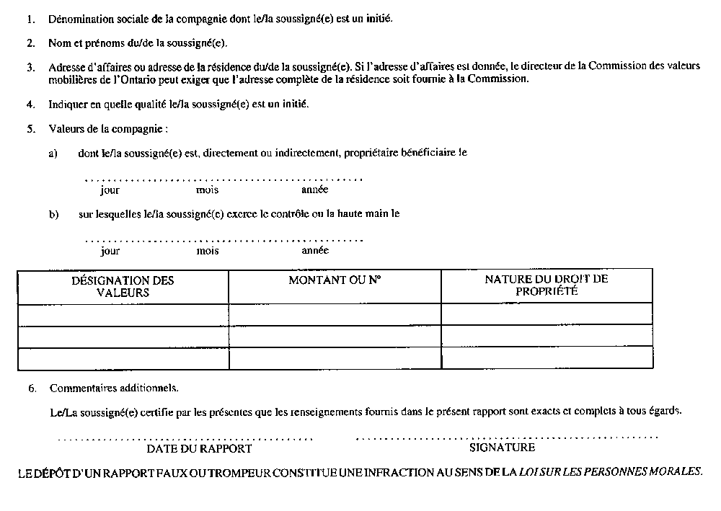
Règl. de l’Ont. 625/93, art. 10.
Formule 15
rapport initial de l’initiÉ portant sur les changements dans la propriÉtÉ des valeurs ou le contrÔle ou la haute main sur celles-ci
Loi sur les personnes morales
Insert regs\graphics\1990\181\181015af.tif
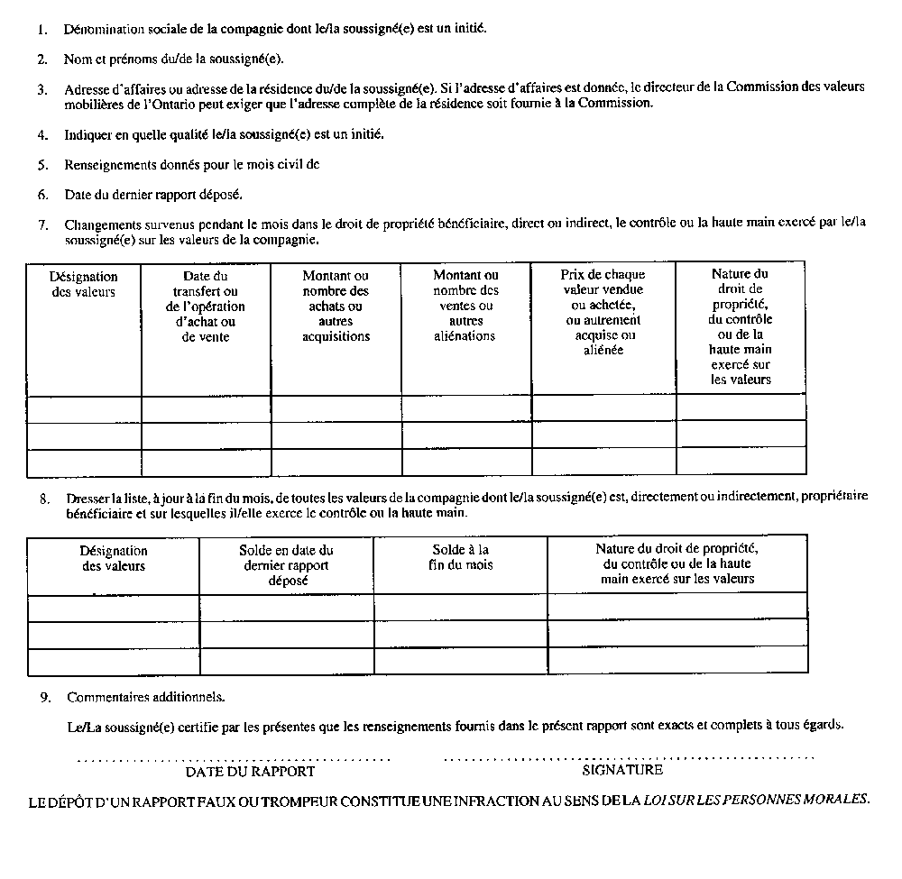
Règl. de l’Ont. 625/93, art. 10.
Formule 16
circulaire d’information
Loi sur les personnes morales
Insert regs\graphics\1990\181\181016af.tif
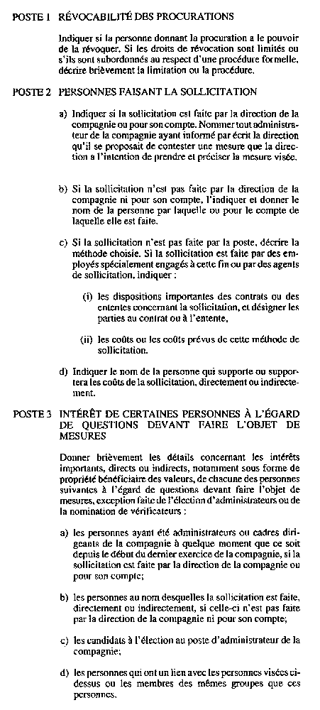
Insert regs\graphics\1990\181\181016bf.tif
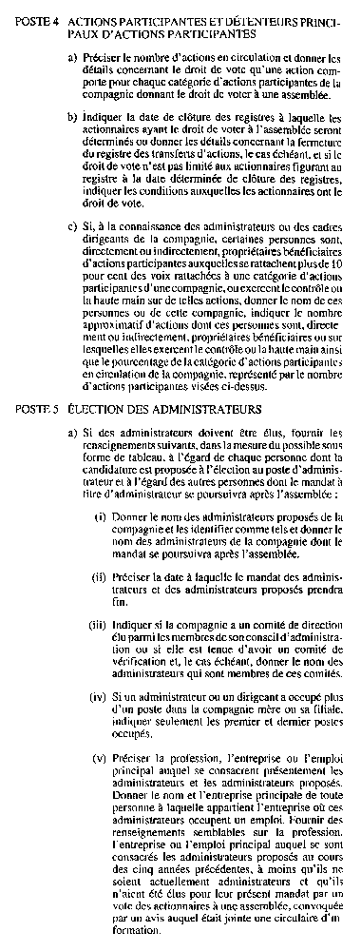
Insert regs\graphics\1990\181\181016cf.tif
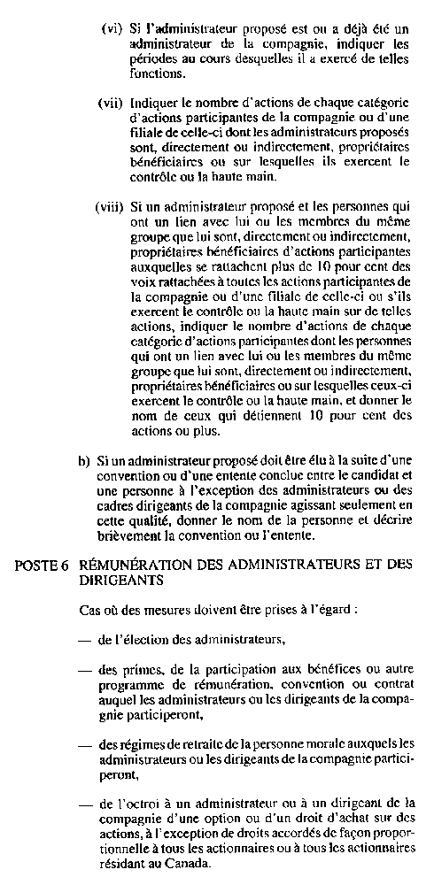
Insert regs\graphics\1990\181\181016df.tif
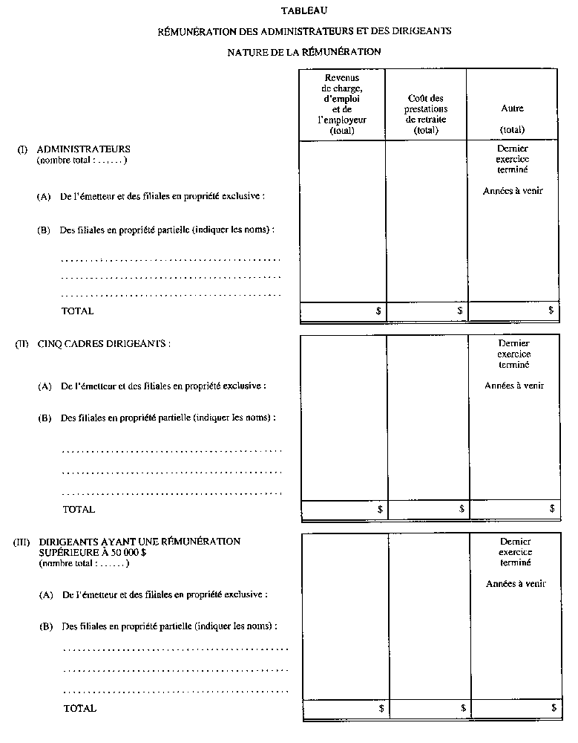
Insert regs\graphics\1990\181\181016ef.tif
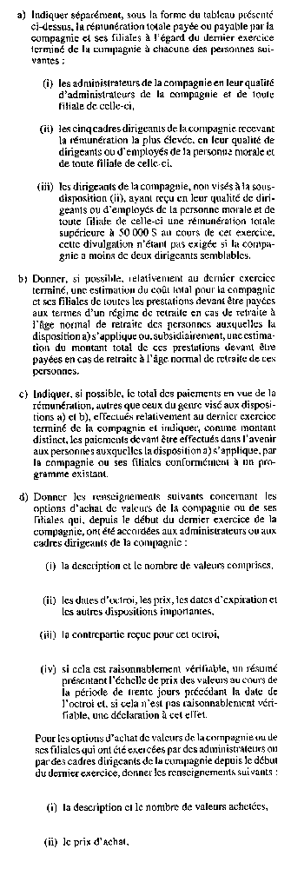
Insert regs\graphics\1990\181\181016ff.tif
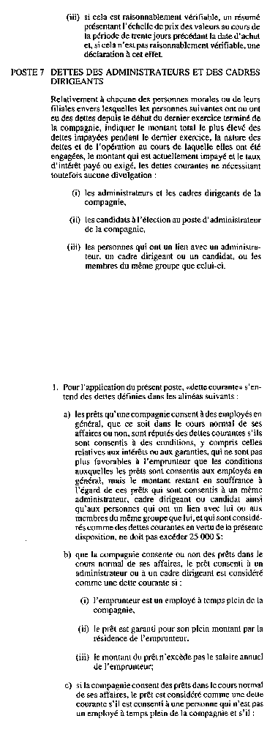
Insert regs\graphics\1990\181\181016gf.tif
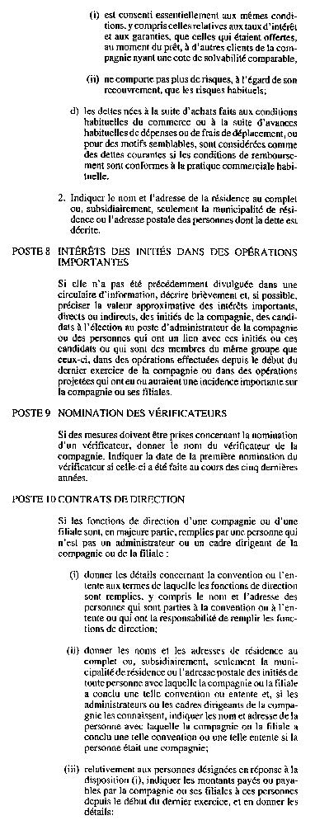
Insert regs\graphics\1990\181\181016hf.tif
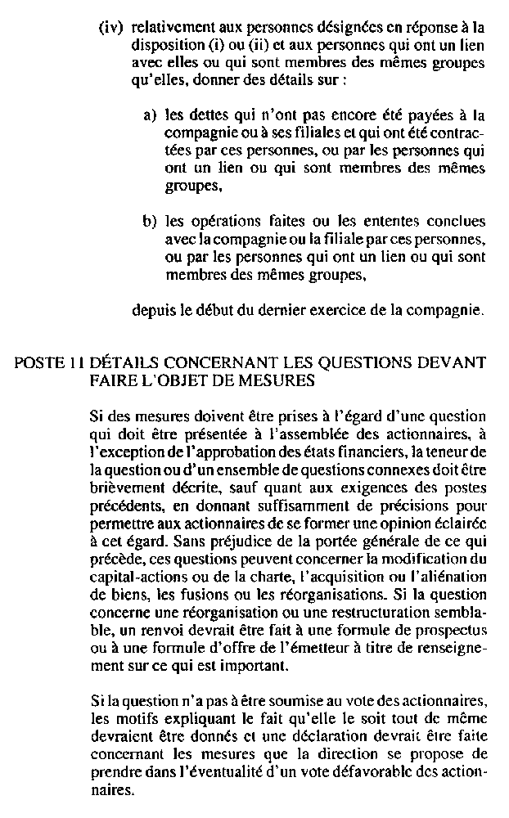
Règl. de l’Ont. 625/93, art. 10.

Retour au début

